一般財団法人 省エネルギーセンター
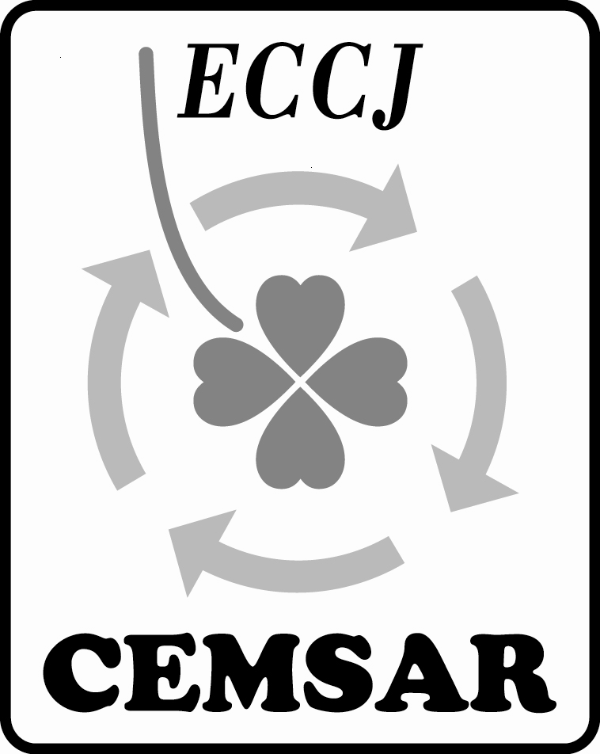
エネルギーマネジメントシステム審査員評価登録センター（CEMSAR）御中

登録証明書・登録カード再発行依頼書

記入日： 年 月 日
登録番号 |  | 氏名
生年月日 | 年 月 日
自宅住所 | 〒 －
再発行を希望する証明書等 | □ エネルギーマネジメントシステム審査員登録証明書（登録証明書）  □ エネルギーマネジメントシステム審査員登録証（登録カード）
再発行を必要とする理由 | （できるだけ具体的に記入してください）
添付書類
- 再発行料払い込み記録の写し

＜以下は当センター事務処理用ですので記入しないようお願いいたします。＞
再発行理由の適切性評価
年 月 日

担当 印

